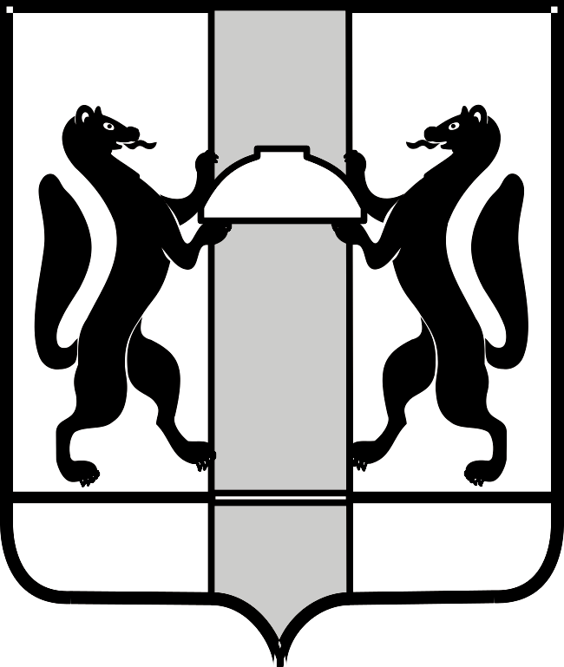
МИНИСТЕРСТВО ЗДРАВООХРАНЕНИЯ НОВОСИБИРСКОЙ ОБЛАСТИ

ПРИКАЗ
__________ |  | № ________
 | г. Новосибирск

О внесении изменений в приказ министерства здравоохранения
Новосибирской области от 31.08.2016 № 2337

П р и к а з ы в а ю:
Внести в приказ министерства здравоохранения Новосибирской области от 31.01.2016 № 2337 «Об организации паллиативной медицинской помощи детям на территории Новосибирской области» следующие изменения:
1. Дополнить пунктом 3.1. следующего содержания:
«3.1. Главному врачу государственного бюджетного учреждения здравоохранения Новосибирской области «Региональный специализированный дом ребенка» Столицину В.А. с 01.06.2022 организовать отделение паллиативной медицинской помощи детям.».
2. Дополнить пунктом 3.4. следующего содержания:
«3.4. Главному врачу государственного бюджетного учреждения здравоохранения Новосибирской области «Региональный специализированный дом ребенка» Столицину В.А. организовать в Кировском филиале государственного бюджетного учреждения здравоохранения Новосибирской области «Региональный специализированный дом ребенка» отделение выездной патронажной паллиативной помощи детям для обслуживания детского населения Ордынского, Колыванского, Коченевского, Новосибирского (левый берег) районов Новосибирской области, города Оби, Кировского района города Новосибирска.».
3. Пункт 4. Порядка маршрутизации при оказании паллиативной медицинской помощи детям Новосибирской области дополнить подпунктом 3) «в государственном бюджетном учреждении здравоохранения Новосибирской области «Региональный специализированный дом ребенка» - в отделении паллиативной медицинской помощи детям».
2. Приказ министерства здравоохранения Новосибирской области от 25.10.2019 № 3430 «О внесении дополнений в приказ министерства здравоохранения Новосибирской области от 31.08.2016 № 2337 «Об организации паллиативной медицинской помощи детям на территории Новосибирской области» считать утратившим силу.

Министр | К.В. Хальзов

С.А. Голикова
(383) 238 62 65

